Приложение 1
МИРОВОЙ ОКЕАН – СИНЯЯ БЕЗДНА.
Тема 1 «Мировой океан и его части»
Сформулируйте цель нашего урока:
___________________________________________________________________________________________________________________________________________________
Что нам нужно знать о Мировом океане:
1.__________________________________________
2.__________________________________________
3.__________________________________________
Для чего нам нужны знания о Мировом океане:
___________________________________________________________________________________________________________________________________________________
Отметь на шкале
твои знания о
Мировом океане:
(в начале урока и в конце)

Мировой океан – всё водное пространство вне суши. (96,50%)
Океаны – самые крупные части Мирового океана, обособленные материками.
Задание 1
Заполните таблицу используя учебник и атлас.
«Краткие сведения об океанах»
Океаны | Площадь, млн км² | Глубина,м
 |  | средняя | максимальная
 | 180 |  | 11 022(Марианский жёлоб)
Атлантический |  | 3332
 |  | 3897 | 7729 (Зондский жёлоб)
Северный Ледовитый | 14 | 1225

Задание 2
На контурной карте отметьте:
- Океаны
- Границы океанов
- Максимальные глубины океанов

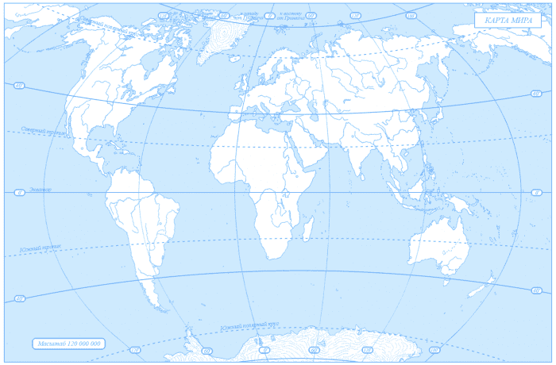
Условные обозначения:

Задание 3
Некоторые учёные выделяют ещё один океан – пятый. Какой?__________________________________________ Подпишите его на контурной карте.

Задание 4
В пределах океанов выделяют: моря, заливы и проливы.
Используя текст учебника, заполните таблицу.

Часть океана | Определение
Море
Залив
Пролив

- Оцени себя (от 1 до 10 баллов):
- Красным карандашом подчеркни, то что ты узнал впервые
- Синим карандашом подчеркни, то что вызывает у тебя трудности
- Вопросы учителю:
____________________________________________________________________________________________________________________________________________________________________________________________________________________________

Домашняя работа:
Задание 1: Заполните таблицу используя атлас.
Часть океана | Определение
Море
Залив
Пролив
Части океана | Примеры
Моря | Окраинные:  1.  2.  3.  4.  Внутренние:  1.  2.  3.  4.  Межостровные:  1.  2.  3.  4.
Заливы | 1.  2.  3.  4.  5.
Проливы | 1.  2.  3.  4.  5.

На контурную карту нанесите примеры из таблицы:
Условные обозначения:

Задание 2: Используя текст учебника дайте определения следующим понятиям
Материковая отмель –

Материковый склон –

Ложе океана –

Глубоководный жёлоб –

Задание 3: Отметьте на рисунке Глубинные зоны Мирового океана.

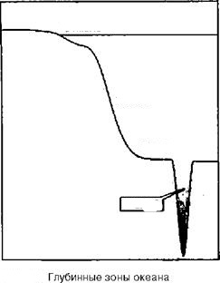

Отметка учителя:
Комментарии:
______________________________________________________________________________________________________________________________________________________________________________________________________________________________________________________________________________________________________
Тема 2 «Движение вод Мирового океана»
Сформулируйте цель нашего урока:
___________________________________________________________________________________________________________________________________________________
Что нам нужно знать о движение вод в мировом океане:
1.__________________________________________
2.__________________________________________
3.__________________________________________
Для чего нам нужны знания о движение вод Мирового океана:
___________________________________________________________________________________________________________________________________________________
Отметь на шкале
твои знания по данной теме:
(в начале и конце урока)

Задание 1:
Познакомитесь со строением волны. Дайте определение понятию:
Волна -

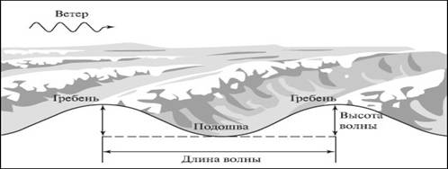

Задание 2:
- Объясните как образуется прибой
- Что такое цунами?
Прибой образуется в результате _____________________________________________________________________________________________________________________________________________________________________________________________________________________________________________________
Цунами – это

Задание 3:
Течения – постоянные или периодические перемещения воды в горизонтальном направлении в виде широких потоков.
Заполните схему используя текст учебника.

Закончите предложения:
Во всех океанах в районе _____________________ с востока на запад движутся пассатные течения, при этом, в зависимости от их положения относительно экватора, различают __________ и ____________ пассатные течения.

Мощное течение, перемещающиеся в умеренных широтах Южного полушария, называется - ____________________________.
Задание 4.
Как определять какое течение теплое, а какое холодное?
Запомните: если течение направлено от полюсов в сторону экватора, то оно ХОЛОДНОЕ, а если от экватора в сторону полюсов, то ТЁПЛОЕ. Есть только одно исключение Сомалийское течение – холодное.

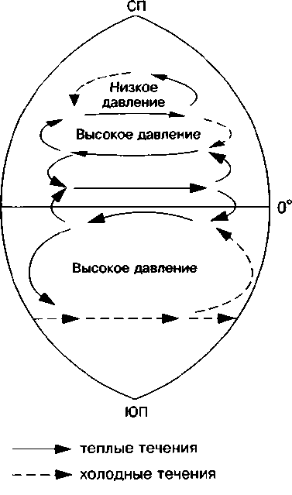

Определите какие течения холодные какие теплые:
- Южное пассатное течение -
- Северное пассатное течение -
- Течение Западных ветров-

- Оцени себя (от 1 до 10 баллов):
- Красным карандашом подчеркни, то что ты узнал впервые
- Синим карандашом подчеркни, то что вызывает у тебя трудности
- Вопросы учителю:
____________________________________________________________________________________________________________________________________________________________________________________________________________________________

Домашняя работа:
Задание 1:
Заполните таблицу используя карту.
Отметьте на контурной карте синим – холодные течения, красным – тёплые течения.

Океан | Холодные | Тёплые
Атлантический
Индийский
Тихий
Северный Ледовитый

Отметка учителя:
Комментарии:
______________________________________________________________________________________________________________________________________________________________________________________________________________________________________________________________________________________________________

Тема 3: «Жизнь в океане»
Сформулируйте цель нашего урока:
___________________________________________________________________________________________________________________________________________________
Что нам нужно знать о жизни в океане:
1.__________________________________________
2.__________________________________________
3.__________________________________________
Для чего нам нужны знания о жизни в океане:
___________________________________________________________________________________________________________________________________________________
Отметь на шкале
твои знания о
Мировом океане:
(в начале урока и в конце)

Задание 1:
Соотнесите е понятие исопределением:
Планктон | Нектон | Бентос

Это донные организмы | Животные, активно передвигающиеся в толще воды | Это пассивное перемещающиеся водоросли (фитопланктон) и животные (зоопланктон)

Задание 2:
Фитопланктон
Бентос
Нектон
Планктон
Отметьте на рисунке виды морских организмов

Зоопланктон
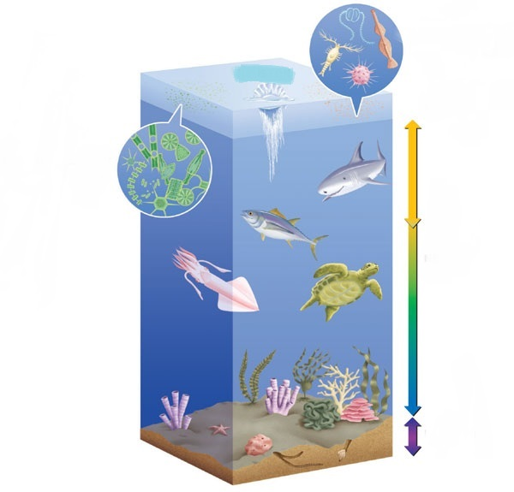
Задание 3:
Все организмы, обитающие в Мировом океане, подразделяют на три группы: планктон, нектон и бентос.
Заполните таблицу
Вид морских организмов | Номер

- Оцени себя (от 1 до 10 баллов):
- Красным карандашом подчеркни, то что ты узнал впервые
- Синим карандашом подчеркни, то что вызывает у тебя трудности
- Вопросы учителю:
____________________________________________________________________________________________________________________________________________________________________________________________________________________________

Домашняя работа:
Задание 1:
Представьте нашу планету без мирового океана. Опишите, что бы происходило на земле. Свой ответ аргументируйте.
____________________________________________________________________________________________________________________________________________________________________________________________________
_______________________________________________________________________________________________________________________________________________________________________________________________________________________________________________________________________________________________________________________________________________________________________________________________________________________________________________________________________________________________________________________________________________________________________________________________________________________________________________________________________________________________________________________________________________________________
Отметка учителя:
Комментарии:
______________________________________________________________________________________________________________________________________________________________________________________________________________________________________________________________________________________________________

Тема 4: «Особенности отдельных океанов»
(2 урока)
Сформулируйте цель нашего урока:
___________________________________________________________________________________________________________________________________________________
Что нам нужно знать о океанах:
1.__________________________________________
2.__________________________________________
3.__________________________________________
4.__________________________________________
5.__________________________________________

Для чего нам нужны знания о отдельных океанах:
___________________________________________________________________________________________________________________________________________________
Отметь на шкале
твои знания о
Мировом океане:
(в начале урока и в конце)

Задание 1:
Используя план описания океана, составьте Сравнительную таблицу «Особенности отдельных океанов». Используйте текст учебника и атлас.
План описания:
1.Название океана
2.а)Положение океана относительно условных линий на карте: экватора, тропиков, полярных кругов, нулевого меридиана, 180-го меридиана.
б) положение между параллелями
в)положение между меридианами
г)протяжённость океана по направлениям в градусах и километрах.
3.а) омываемые материки
б) крупные острова и архипелаги, омываемые океаном.
в) соседние океаны
г) проливы, по которым проходит граница между океанами
4.Особенности климата океана.
5.Характерные представители органического мира
6. Хозяйственное значение океана
«Особенности отдельных океанов»
Пункт сравнения | Тихий  океан | Атлантический  океан | Северный  Ледовитый  океан | Индийский океан

- Оцени себя (от 1 до 10 баллов):
- Красным карандашом подчеркни, то что ты узнал впервые
- Синим карандашом подчеркни, то что вызывает у тебя трудности
- Вопросы учителю:
____________________________________________________________________________________________________________________________________________________________________________________________________________________________

Домашняя работа:
Задание 1:
Представьте себя туроператором, разработайте «Океанический тур» и предложите его своим клиентам:
Название: «_____________________________________________________________________________________________»

Маршрут:
__________________________________________________________________________________________________________________________________________________________________________________________________________________________________________________________________________________________________________________________________________________________________________________________________________________________________________________________________________________________________________________________________________________________
Тур:
________________________________________________________________________________________________________________________________________________________________________________________________________________________________________________________________________________________________________________________________________________________________________________________________________________________________________________________________________________________________________________________________________________________________________________________________________________________________________________________________________________________________________________________________________________________________________________________________________________________________________________________________________________________________________________________________________________________________________________________________________________________________________________________________________________________________________________________________________________________________________________________________________________________________________________________________________________________________________________________________________________________________________________________________________________________________________________________________________________________________________________________________________________________________________________________________________________________________________________________________________________________________________________________________________________________________________________________________________________________________________________________________________________________________________________________________________________________________________________________________________________________________________
Нарисуйте эмблему вашего тура:

Отметка учителя:
Комментарии:
______________________________________________________________________________________________________________________________________________________________________________________________________________________________________________________________________________________________________

Дополнительная информация
Это интересно:
1. Течение Эль Ниньо — постоянное, небольшое по океаническим масштабам течение у северо-западных берегов Южной Америки. Оно прослеживается от района Панамского залива и следует на юг вдоль берегов Колумбии, Эквадора, Перу примерно до 5⁰ ю.ш. Однако приблизительно один раз в 6 — 7 лет (но бывает чаще или реже) течение Эль Ниньо распространяется далеко на юг иногда до северного и даже среднего Чили (до 35-40⁰ ю.ш.). Теплые воды Эль Ниньо оттесняют холодные воды Перуанско-Чилийского течения и берегового апвеллинга в открытый океан. Температура поверхности океана в прибрежной зоне Эквадора и Перу повышается до 21–23⁰С, а иногда до 25–29⁰С. Аномальное развитие этого теплого течения, продолжающегося почти полгода — с декабря по май и которое обычно появляется к католическому Рождеству, получило название «Эль Ниньо» — от испанского «El Niсo — младенец (Христос)». Впервые оно было замечено в 1726 г.
2. Знаете ли вы, что на дне океанов существуют настоящие подводные реки. В науке это называется участками «холодного просачивания», где углеводороды такие как сероводород, метан и другие просачиваются через трещины дна, смешиваясь с морской водой, неспешно движутся, подобно рекам.
Причем слово «холодное» в названии этого феномена не означает, что жидкость в таких донных реках имеет температуру ниже, чем окружающая её морская вода. Зачастую температура бывает даже немного выше.
Ученые считают, холодное просачивание приурочено к тектонически активным зонам океанов. Например, это явление зафиксировано в Японском желобе, где океаническая земная кора погружается под материковую.
3. Кроме подводных рек, в океане существуют также подводные водопады. Причем некоторые из них гораздо больше своих наземных «сородичей». Всего на сегодняшний день известно 7 подобных водопадов.
Причиной их возникновения становятся различия в температуре и солености разных участков океана и сложный рельеф морского дна. На границе акваторий с разными условиями и при наличии подводных склонов плотная вода стремится ко дну - заместить менее плотную воду.
Самый большой из ныне известных подводных водопадов находится на дне Датского пролива, который разделяет Гренландию и Исландию. Его высота приблизительно 4000 метров, и он перемешивает не менее 175 миллионов кубических футов воды.
4. Невероятно, но факт – самые высокие горы в мире находятся под водой. В одном только Тихом океане насчитывается около 30 тысяч подводных гор. Из них было изучено менее 1%.
Впервые существование высокой «горы» на дне океана было обнаружено командой ученых с английского военного корабля «Челленджер», когда в 1872 году они искали подходящие подводные участки для размещения телеграфных кабелей. Впоследствии горы были открыты и во всех других крупных океанических бассейнах.
К настоящему времени только в Тихом океане насчитывается не менее 10 тысяч подобных объектов. Общее же количество подводных гор оценивается более чем в 20 тысяч.
В настоящее время уже установлено, что большинство подводных гор имеют вулканическое происхождение. Многие из них, поднявшись над поверхностью океана, образовали острова и группы островов, как, например, Азорские острова в Атлантическом океане и Гавайские острова в Тихом. Вершины гор, возвышающиеся над этими островами, если измерить их высоту от дна океана, окажутся выше многих гор на суше. Так, высота одного из Азорских островов составляет 9000 метров (2500 метров над уровнем океана), тогда как высота знаменитой Джомолунгмы – всего лишь 8848 метров.
Впрочем, некоторые подводные горы – это все еще активные вулканы. Например, такие, как Лоихи на Гавайях или Ваилуллу у острова Мануа.

5. Название «красный прилив» не только угрожающе звучит, но и точно так же выглядит. Возникает это явление из-за колоний водорослей, которые производят вредный токсин, убивающий морскую жизнь и невероятно вредный для человека.
6. Саргассово море - необычное море, не похожее на другие моря нашей планеты. У него нет земных берегов. Это область Атлантического океана со стоячей водой, со всех сторон окруженная течениями: на востоке – Канарским, на юге - Пассатным, а на северо-западе – Северо-Атлантическим.
Вот некоторые удивительные факты о Саргасовом море: о его особенностях, водорослях саргасах и обитателях.
Они кружат, двигаясь только по часовой стрелке вокруг вод Саргассова моря, и не дают им соединиться с очень холодными водами Северного Атлантического океана, поэтому температура воды в Саргассовом море никогда не опускается ниже +18 градусов. Летом температура на поверхности воды может достигать +28 градусов. Если у других морей границы берегов неизменны, то у Саргассова моря они меняются, соответственно меняется и площадь самого моря (от 4 до 8 миллионов квадратных километров).
Почему у Саргассова моря такое название? В 1492 году Христофор Колумб впервые в истории человечества со своей экспедицией оказался в этом море, в стоячих водах, сплошь затянутых водорослями, на которых виднелись какие-то ягодки. Справедливости ради, надо отметить, что в течение года не всегда растительности бывает так много, но, видимо, Колумбу не повезло. Позже он сказал, что его не покидало ощущение, что он находится в банке с водорослями. Плоды на водорослях очень напомнили морякам о диком винограде с их родных мест, который назывался «салгазо», от него водоросли назвали саргассами, а само море Саргассовым.

ГЛОССАРИЙ

Архипелаг– группа островов.
Атолл– коралловый остров в форме кольца.
Берег– полоска суши, примыкающая к реке, озеру, морю; склон, опускающийся к водному бассейну.
Бриз– местный ветер на берегах морей, озер и крупных рек. Дневной Б. (или морской) дует с моря (озера) на сушу. Ночной Б. (или береговой) – с суши на море.
Волны– колебательные движения водной среды морей и океанов, вызванные приливообазующими силами Луны и Солнца (приливо-отливные В.), ветром (ветровые В.), колебаниями атмосферного давления (анемобарические В.), подводными землетрясениями и извержениями вулканов (цунами).
Гидросфера– водная оболочка Земли.
Залив– часть океана (моря или озера), довольно глубоко вдающаяся в сушу, но имеющая свободный водообмен с основной частью водоема.
Лагуна – мелководный залив или бухта, отделенные от моря косой или коралловым рифом.
Материк– крупная часть суши, окруженная со всех сторон океанами и морями.
Мировой океан– все водное пространство Земли.
Океаны– части Мирового океана, отделенные друг от друга материками и островами. Атлантический;Индийский – океан нагретых вод; Северный Ледовитый – самый маленький и самый неглубокий океан; Тихий океан (Великий), величайший и глубочайший океан на Земле.
Остров– участок суши, окруженный со всех сторон водами океана, моря, озера или реки. Самый большой в мире остров - Гренландия площадью 2 млн 176 тыс. км2. Относительная высота – расстояние по вертикали между вершиной горы и ее подножием.

Фиорд (фьорд)– узкий глубокий морской залив со скалистыми берегами, представляющий собой затопленнуюморем ледниковую долину.
Цунами– японское название огромных волн, возникающих в результате подводных землетрясений иизвержений вулканов.
Шельф– материковая отмель с преобладающими глубинами до 200 м (в некоторых случаях больше).

НОМЕНКЛАТУРА
Тихий океан
Моря | Берингово, Восточно-Китайское, Жёлтое, Коралловое, Охотское, Тасманово, Уэдделла, Фиджи, Филиппинское, Южно-Китайское, Японское.
Заливы | Аляска, Калифорнийский.
Проливы | Басов, Берингов, Дрейка, Магелланов, Торрессов.
Желоба | Марианский, Перуанский
Тёплые течения | Аляска, Восточно-Австралийское, Куросио, Межпассатное противотечение, Северное Пассатное, Северо-Тихоокеанское, Южное Пассатное.
Холодные течения | Западных Ветров, Калифорнийское, Курило-Камчатское, Перуанское.
Острова | Алеутские, Гавайские, Зондские, Курильские, Новая Зеландия, Пасхи, Самоа, Тайвань, Тасмания, Фиджи, Филиппинские, Японские.
Полуострова | Аляска, Индокитай, Калифорния, Камчатка, Корея, Малакка.
Атлантический океан
Моря | Балтийское, Карибское, Норвежское, Северное, Средиземное, Чёрное.
Заливы | Бискайский, Гвинейский, Гудзонов, Мексиканский.
Проливы | Гибралтарский, Гудзонов, Датский, Дрейка, Магелланов, Флоридский.
Желоб | Пуэрто-Рико.
Тёплые течения | Антильское, Бразильское, Гвианское, Гвинейское, Гольфстрим, Северное Пассатное, Северо-Атлантическое, Фолклендское, Южное Пассатное.
Холодные течения | Бенгельское, Западных Ветров, Канарское, Лабрадорское.
Острова | Большие Антильские, Бермудские, Великобритания, Гренландия, Ирландия, Исландия, Огненная Земля, Фолклендские (Мальвинские).
Полуострова | Аппенинский, Лабрадор, Малая Азия, Пиренейский, Скандинавский, Флорида, Юкатан.
Индийский океан
Моря | Андаманское, Аравийское, Красное, Тиморское.
Заливы | Аденский, Бенгальский, Большой Австралийский, Персидский.
Проливы | Баб-эль-Мандебский, Малаккский, Мозамбикский, Ормузский.
Желоб | Зондский.
Тёплые течения | Мозамбикское, Муссонное, Мыса Игольного, Южное Пассатное.
Холодные течения | Западно-Австралийское, Западных Ветров, Сомалийское.
Острова | Зондские, Коморские, Мадагаскар, Мальдивские, Сейшельские, Шри-Ланка.
Полуострова | Аравийский, Индостан, Малакка, Сомали.
Северный Ледовитый океан
Моря | Баренцево, Бофорта, Белое, Восточно-Сибирское, Гренландское, Карское, Лаптевых, Чукотское.
Проливы | Берингов.
тёплые течения | Северо-Атлантическое.
Острова | Врангеля, Гренландия, Канадский Арктический архипелаг, Новая Земля, Северная Земля, Шпицберген.
Полуострова | Таймыр, Чукотский.

